Dragi predškolci,
šaljemo vam još nekoliko zadataka za ponavljanje gradiva.
Zaokruži onoliko životinja koliko piše u svakoj kocki.
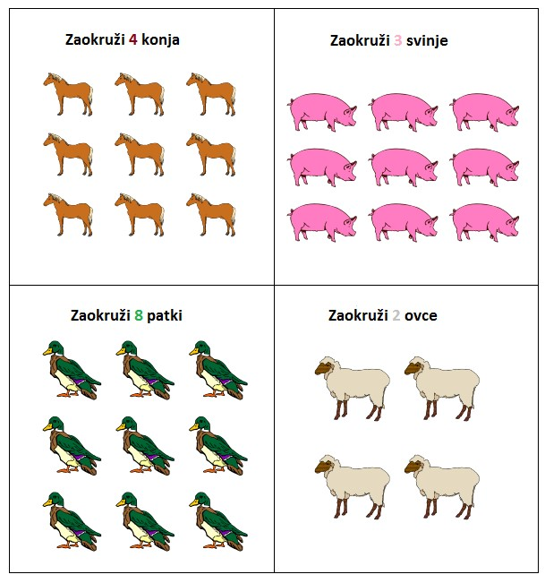

Pomogni malom crviću da izađe iz labirinta.
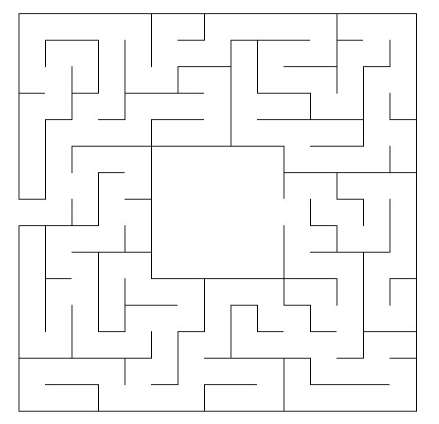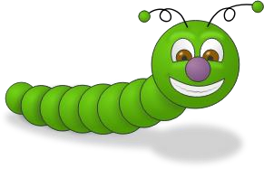

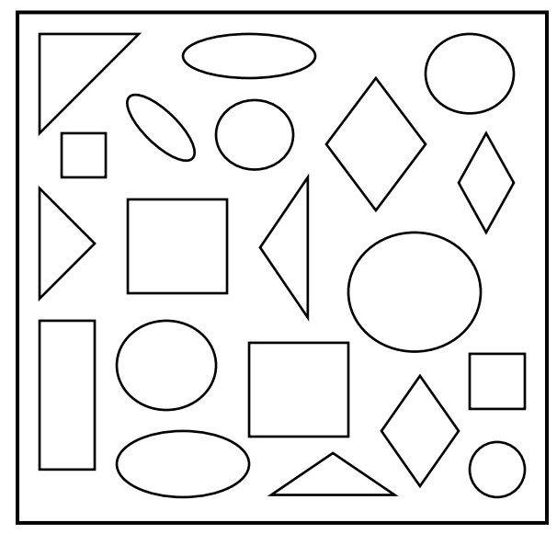Oboji prema uputama
TROKUTE
ŽUTOM
BOJOM
KOCKE
PLAVOM
BOJOM
OVALNI OBLIK
ZELENOM
BOJOM
KRUG
RUŽIČASTOM
BOJOM
DIJAMANT
SMEĐOM
BOJOM
PRAVOKUTNIK
NARANČASTOM
BOJOM

 Rezanje zakrivljenih linija


Rezanje cik-cak linija


Vježbanje rezanje linija

Pronađi i zaokruži sve slike koje počinju slovom:
a | 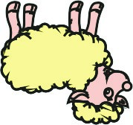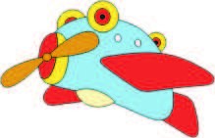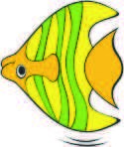
b | 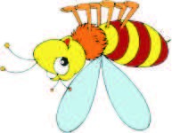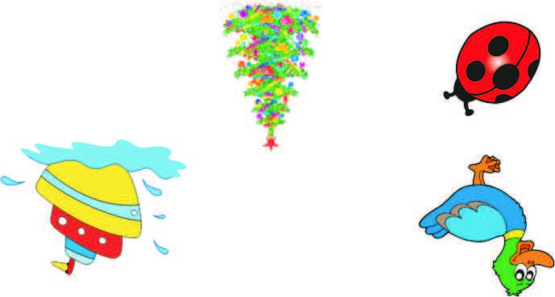
t | 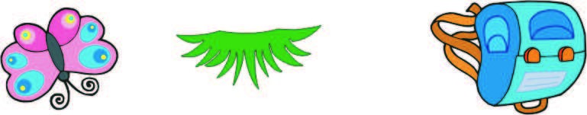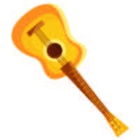
k | 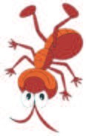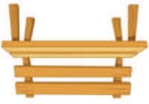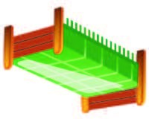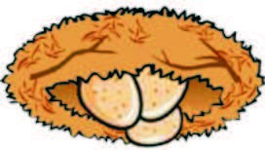

Vaše odgojiteljice!

